**AULA DE ARTE – APOSTILA 6 – 03/05 A 14/05/2021**

**PROFº ANGÉLICA**

**ALUNO (A): PRÉ 2**

AULA DE ARTE – PROF: ANGÉLICA NARDINO PRÉ 1

ALUNO:

VAMOS TRABALHAR O AUTORRETRATO, PRIMEIRAMENTE LEVE A CRIANÇA OBSERVAR-SE ATRAVÉS DE UM ESPELHO SUAS CARACTERÍSTICAS, COR, FORMATO... PREENCHA O ROSTO ABAIXO DESENHANDO OS OLHOS, SOBRANCELHAS, CABELO, NARIZ E BOCA DO SEU JEITINHO E FAÇA A PINTURA DOS MESMOS.

ALUNO (A): PRÉ 2

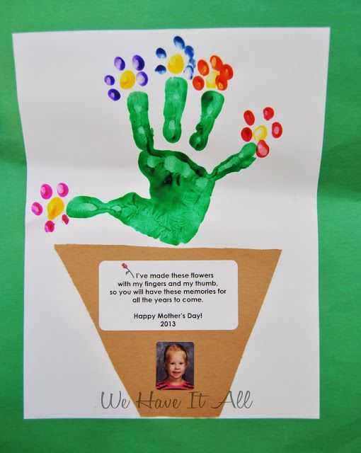

**VAMOS FAZER UM VASO DE FLOR COM O CARIMBO DA MÃO, SEGUINDO O EXEMPLO AO LADO, CARIMBE E FAÇA FLORES COM A PONTINHA DO DEDO UTILIZANDO TINTA.**